PE03257_

*МОУ СОШ №18, с. Харагун*

апрель 2011 № 9

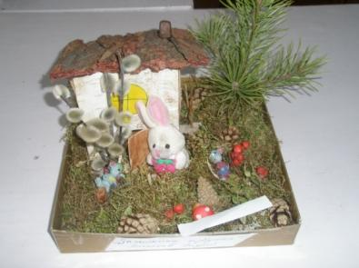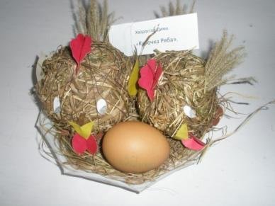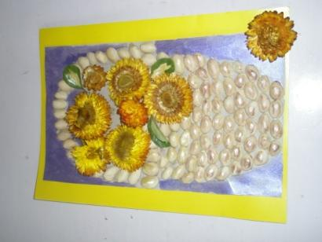В рамках проведения региональной экологической акции «Охранять природу – значит любить Родину», в нашей школе были запланированы и проведены ряд мероприятий природоохранной тематики. В школьной библиотеке была организована выставка книг о Забайкальской природе, а так же выставка поделок из природных материалов и рисунков «Фантазия без границ». В выставке приняли участие учащиеся школы с 1 по 4 класс. Ребята, чьи работы были признаны лучшими, были награждены почётными грамотами.

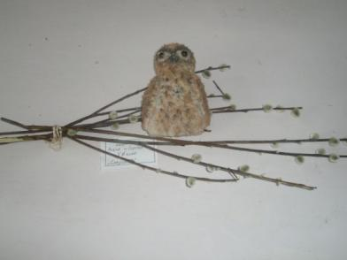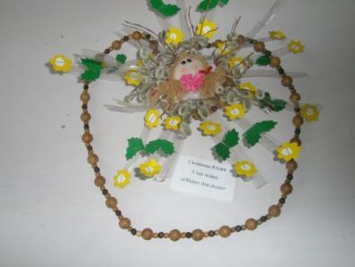

**Хворостов Дима, 1а**

**«Курочка-Ряба»**

**Алексеев Андрей, 1а «Заюшкина избушка»**

**Власов Олег, 4б «Корзина с цветами»**

**Днепровская Юля, 4а «Цветок»**

**Дорохова Алёна**

**Дорохов Сергей, 3б**

**«Совушка»**

**Сизикова Юля, 3а «Оберег для дома»**

**Васильев Алексей, 3а «Букет для мамы»**

**Емельянова Кристина 3а**

**«Домик в деревне»**

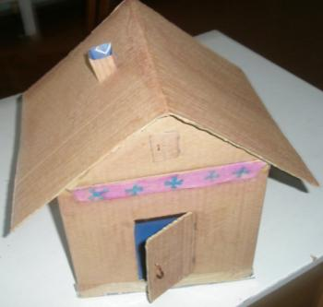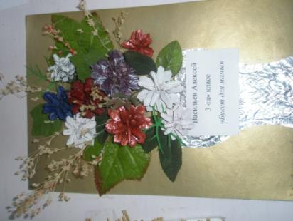

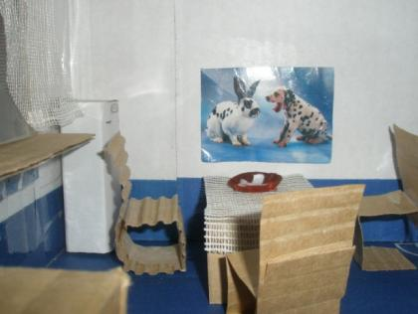

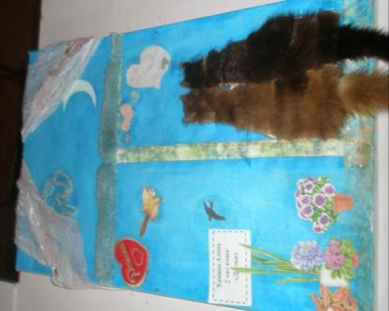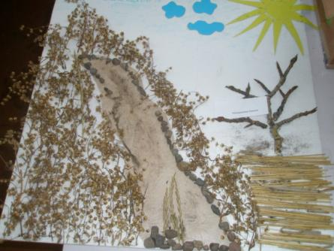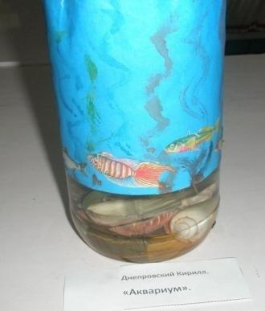

**Калашников Никита, 1а «Природа Забайкалья»**

**Днепровский Кирилл, 1а «Аквариум»**

**Хамина Алёна, 2а «Кошки на окошке»**

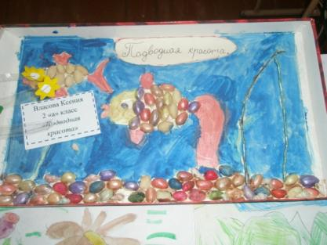

Так же лучшими были признаны работы:

* Днепровской Насти, 1а
* Домшаева Олега, 4б
* Галькова Максима, 3б
* Семёновой Оксаны, 3а

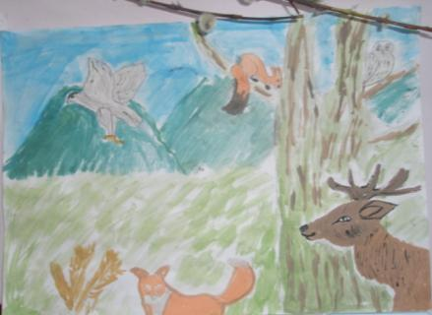

**Власова Ксения, 2а «Подводные красоты»**

Лучшие рисунки нарисовали:

* Цыпцына Яна, 3а
* Гармаева Света, 3а
* Дорохов Сергей, 3б
* Калашникова Ольга, 3б
* Лазарева Ирина, 4а
* Домшаев Олег, 4а

**Дорохов Сергей, 3б**

**«В лесу»**

* Молчанов Сергей, 4а
* Чимбеева Саша, 1а

Ребятам, чьи работы не оказались в числе лучших, хочется сказать огромное спасибо за участие в конкурсе, и пожелать в успехов в дальнейшем.

*И.П. Бурдина, зав. библиотекой*

Под таким девизом прошёл классный час в 6-х классах.

Цель мероприятия: *воспитать чувство любви к природе, экологическую культуру и осознание ответственности за судьбу родной земли*.

Девиз: *Нельзя допустить, чтобы люди направляли на своё уничтожение те силы природы, которые они сумели открыть и покорить.* ( *Ф. Жолио-Кюри*)

Классный час прошёл в форме ролевой игры, на которую были приглашены: эколог (Арюна Намдыкова), представитель Комитета по охране природы (Диана Алексеева), медицинский работник (Юлия Шубина). Они рассказали об экологической обстановке, о заболеваниях человека, связанных с загрязнением окружающей среды, о том, что ребята могут сделать в сложившейся ситуации, чтобы помочь природе.

В ходе мероприятия был организован конкурс на лучшего знатока природы, который подготовила Наташа Кузнецова. Лучшими в конкурсе стали: Арюна Намдыкова, Чингис Намдыков и Настя Лескова.

*Т.П. Куйдина, учитель биологии*

C:\Documents and Settings\Библиотекарь\Рабочий стол\газета\картинки\j0412042[1].wmf

***Береги природу!***

Береги природу, друг!

Ей погибнуть не давай!

Ты цени, что есть вокруг,

Ты её не загрязняй!

Лес, озёра, реки, поле,

Атмосфера, суша, море…

Мир ты этот не сгуби,

И природу сохрани!

*Анна Днепровская, 6б кл.*

Мне понравился классный час о защите природы. Все внимательно слушали выступления товарищей, интересные факты. Мы поняли, что природу нужно не загрязнять, а защищать, любить. Я хотела бы, чтобы таких классных часов было побольше.

*Арюна Намдыкова, 6а*

Мне понравилась тема классного часа: «Сохранить природу – значит сохранить жизнь». Все ребята хорошо отвечали на вопросы, внимательно слушали. Мы поняли, природу нужно сохранять и нельзя загрязнять окружающую среду. Мне бы хотелось, чтобы такие занятия были каждый день

*Алина Семёнова, 6а*

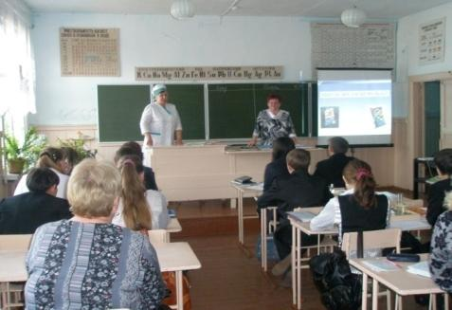19 апреля у нас состоялось открытое занятие факультатива по химии, на котором была рассмотрена проблема: «ЧИПСЫ – ВРЕД ИЛИ ПОЛЬЗА?»

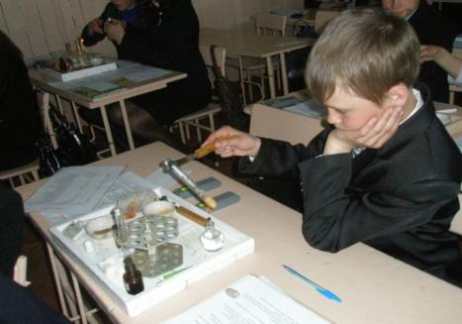Во время проведения химических опытов, мы узнали, что в чипсах есть красители, ароматизаторы и пищевые добавки, вызывающие онкологические заболевания.

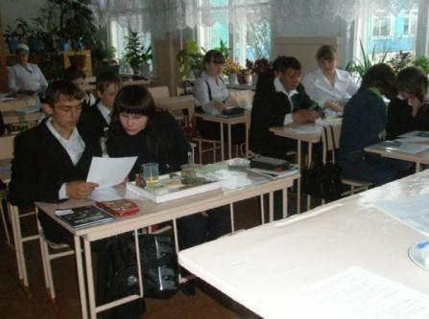Жиры и углеводы, наличие которых в мы определили с помощью иода и других реагентов, полезны для организма, но чипсы очень калорийны, поэтому увлечение ими в питании может привести к ожирению.

В конце занятия, с помощью системы голосования VOTUM мы проголосовали за вред и пользу чипсов. Мнения разделились 50×50…

Для многих из нас, оказалось, очень интересно было узнать новое о продукте, который мы любим употреблять в пищу.

*Оксана Смирнова, 8б класс*

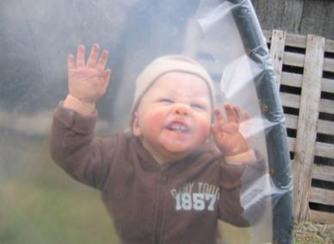Парниковый эффект

26 мая в 9-х классах прошел классный час на тему «Парниковый эффект и его последствия».

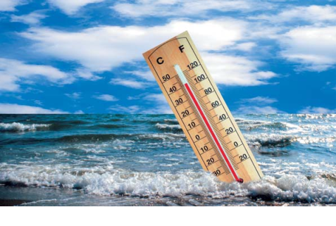Тема классного часа выбрана не случайно, потому что парниковый эффект – это одна из самых важных глобальных проблем человечества. Для того чтобы понять сущность этой проблемы и оценить её масштабы были использованы данные исследовательской работы Гурулевой Анастасии «Изучение парникового эффекта в кабинете географии». Настя рассказала, что она заинтересовалась вопросом: «Хватает ли комнатных растений в кабинете, чтобы утилизировать весь выдыхаемый учащимися в течение дня углекислый газ?». Настя выяснила, что ежесуточно в нашем кабинете растения поглощают из воздуха 12,4 гр. углекислого газа, а учащиеся за сутки выдыхают 300 гр. углекислого газа. Оказывается, тех растений, которые в данный момент находятся в кабинете, не достаточно для того, чтобы утилизировать весь углекислый газ, выдыхаемый учениками за время уроков – то есть, в классе наблюдается парниковый эффект. Во время урока мы убедились, что парниковый эффект в локальных масштабах – реальность, а после проведенных расчетов более понятными стали и глобальные масштабы этой проблемы.

О прогнозируемых печальных последствиях для климата нашей планеты: его резком потеплении и, как следствие этого, таянии ледниковых покровов, повышении уровня Мирового океана с затоплением густонаселенных прибрежных регионов суши рассказала учитель биологии Ермолаева Т. В.

В результате мы сделали вывод, что права народная мудрость о том, что «*каждый мужчина должен посадить дерево*» (и не одно)! Комнатный цветок не поможет в борьбе с таким злом как парниковый эффект в атмосфере, леса – вот настоящие «легкие» нашей планеты!

Ну а что же делать для того, чтобы улучшить экологическую ситуацию в классе? Мы предлагаем:

1. Чаще проветривать кабинет.

2. Увеличить в кабинете количество комнатных растений.

*Туяна Базарсадаева, 9а*

*Над выпуском работали: И.П. Бурдина*

*e-mail:* [*schcola18haragun@.yandex.ru*](mailto:schcola18haragun@.yandex.ru)*;* [*www.schol18haragun.uсoz.ru*](http://www.schol18haragun.uсoz.ru)